臺南市101學年度第1學期國教輔導團到校服務-性平教育領域小組分區到校諮詢服務計畫研習議程紀錄(中西區、北區)
時間:101年11月17日星期三下午13:30~16:30
地點:臺南市賢北國小會議室
主席及講師(分享者):林鳳國小主任蔡秀玲 、賢北國小教務主任陳芳君
協辦主任:賢北國小教務主任劉育青
紀綠:賢北國小研發組長陳鶴文
出席人員:(如簽到單)

- 性平教育領域小組組織報告及分享
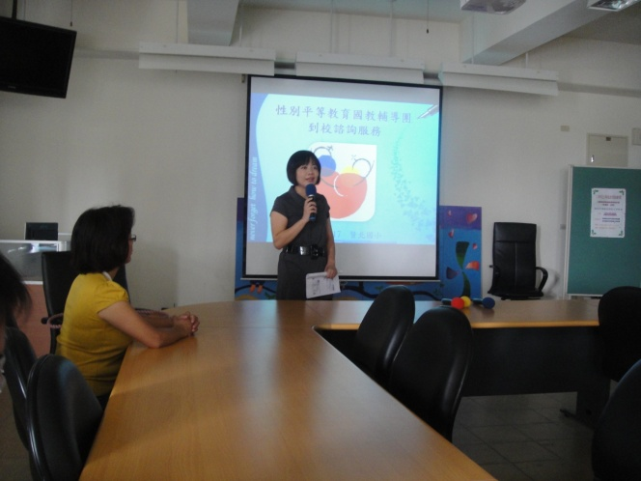
本次與會者有來自臺南市北區及中西區10餘所學校共140多位的教師，針對性別平等的議題做教學的精進及了解，本次研習由國教輔導團性平教育領域小組的主任輔導員林鳳國小的蔡秀玲主任主講有關性別平等教育領域小組的組織架構，以及介紹性平輔導團的網站利用。其中國小組的召集人稍有更動，由今日的主講講師林鳳國小的蔡秀玲主任擔任。
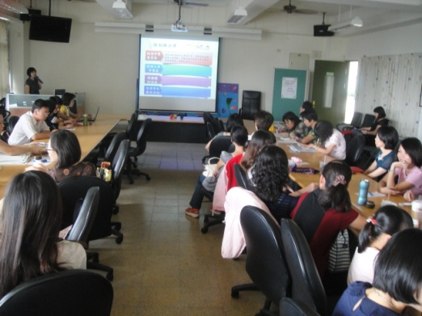
蔡主任接著說明本次的性別平等教育議題分享主軸乃放在同志教育的教學及認知觀點為主。其中以「性別你和我，『同』心到白首」為主題名稱。首先主講者和教師們共冋探討性平教育的議題要如何看待，揭示其議題應把它同時視作議題、話題和課題來看待，並提醒教師性平議題其實普遍存在於日常生活的媒體之下，甚至連政治、經濟、文化習俗都不能脫離的性平議題，更何況是教育的部份，主任也以自身的例子來剖析傳統習俗中性別的不平等性及存在高度的固著觀念。再者性別平等的議題也因為近來教育單位的重視，我們更不能等同視之。第二個部份主講人則討論到同志教育的議題，並分析我們存在對於同志教育的普遍錯誤認知，主講者以ppt呈現 Q&A的方式來探討社會上對於同志即少數，少數即弱勢的觀念，還有媒體偏頗的報導所引發的社會一面倒的歧見。最後舉世界上一些有名的公眾人物，雖然身為同志，卻可以走出自己特色的例子，或者是因為自己對於性別或其他事物的特質不同，而有性別方面相關困惑的例子著手，讓與會的老師們對同志的議題及如何教學有初步的認識，與會者多受益良多。
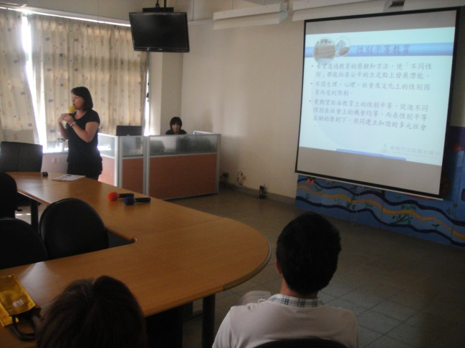
- 賢北國小性平議題學校運作特色分享
由賢北國小的輔導室陳芳君主任介紹本校性平課程發展的特色，主任由學生學習、教師進修、家長增能的三個不同角色面向去分別介紹賢北國小對於性別平等議題的重視及做法。尤其本校的教師研習已經播映過主講者蔡主任介紹的「為巴比祈禱」的電影，對於本次主講的性平議題的確受益良多，另外從上學期開始我們也有彩虹媽媽團進入本校六年級教授「青春無悔」的課程，更是本校的一大特色。
- 與會教師綜合分享
與會教師有針對教育部所介紹的性平教材中有揭露某些不適合的內容的部份提出質疑，也有與會教師針對不同的宗教觀點及綜合評論的角度出發，細部探討宗教團體和同志教育彼此觀念衝突問題的適當解決及因應之道。
- 散會

